Э Т О Н Е О Б Х О Д И М О
ЗНАТЬ И УМЕТЬ!

Осторожно, лесные пожары!
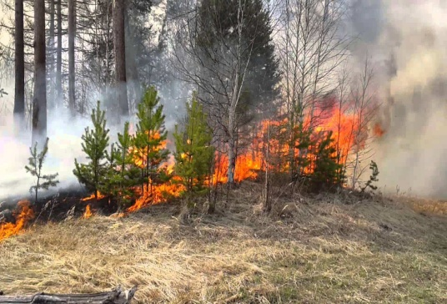
Чтобы избежать возникновения пожаров, необходимо соблюдать правила поведения в лесу.

С целью недопущения пожаров в природной среде, запрещается:
- бросать в лесу горящие спичи, окурки, тлеющие тряпки;
- разводить костёр в густых зарослях и хвойном молодняке, под низкосвисающими кронами деревьев, рядом со складами древесины, торфа, в непосредственной близости от созревших сельхозкультур;
- оставлять в лесу самовозгораемый материал: тряпку и ветошь, пропитанные маслом, бензином, стеклянную посуду, которая в солнечную погоду может сфокусировать солнечный луч и воспламенить сухую растительность;
- выжигать сухую траву на лесных полянах, в садах, на полях, под деревьями;
- поджигать камыш;
- разводить костёр в ветреную погоду и оставлять его без присмотра;
- оставлять костёр горящим после покидания стоянки.
 | Специалисты МЧС дают рекомендации,  как поступить, если вы попали в зону лесного пожара.  - Небольшой пожар можно остановить, сбивая пламя веником из зеленых ветвей, молодым деревцем, плотной тканью. Огонь надо сметать в сторону очага пожара, небольшие языки пламени затаптывать ногами.  - Если пожар потушить не удалось, уходите от огня перпендикулярно направлению ветра, соответственно перпендикулярно кромке пожара.  - Двигаться лучше по открытым пространствам: просекам, тропам, дорогам, полянам, берегам ручьев и рек. | 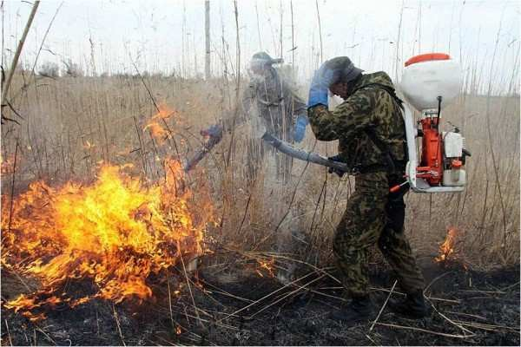
4. При сильном задымлении рот и нос нужно прикрыть мокрой ватно-марлевой повязкой, полотенцем,
частью одежды.
Несколько полезных советов или как сберечь Родину от лесных пожаров.
- Уважаемые сограждане, по возможности используйте мангалы. Это простое приспособление способно спасти наши леса от пожаров.
- Если приходится разводить костер, то лучше использовать старое кострище.
- Новое место для костра должно находиться на значительном расстоянии от деревьев и кустарников.
- Не оставляйте горящий костре без присмотра.
- Уходя из леса, тщательно затушите костер. Залейте его водой или засыпьте землей.
- Костер считается затушенным, если землю можно безболезненно трогать рукой.
Как оборудовать место для костра: 1.Лопаткой снимите дерн на площади примерно 1 метр на 1 метр 2 Разложите дерн вокруг будущего кострища землей вверх.
3. После того, как костре потушен, положите срезанный дерн на прежнее место и притопчите ногами.

Не забывайте, что пожар проще предотвратить, чем потом, рискуя жизнью, его тушить.

ЕДДС г. Назарово 8(39155) 7-33-33,112,101.

